***UNIDAD 1, Ejercicios 6***

TEST DE REPASO

* 1: a / 2: d / 3: b / 4: b / 5: a / 6: c / 7: a / 8: d / 9: d / 10: c / 11: a / 12: a

1. LA INFORMACION CONTENIDA EN UN DVD Y DISCOS DUROS, ¿ES SOFWARE O HARDWARE?

* Es Hardware.

3. CLASIFICA LOS SIGUIENTE PERIFERICOS Y SOPORTES, SEGÚN SU TIPO:

* Entrada: Ninguno.
* Salida: -Impresora, monitor.
* Entrada Y Salida: Modem, Disco Duro, Pen Drive, Tarjeta de Sonido.

4: INDICA LAS PARTES Y FUNCIONES DE UN SISTEMA OPERATIVO

* Software: es el que se encarga de gestionar la comunicación entre el humano y el PC.
* Hardware: se encarga de gestionar y mantener los componentes informáticos organizados.

7. ¿PUEDE FUNCIONAR UN ORDENADOR SIN SOFWARE BASICO? ¿Y SIN UNIDAD DE DISCO DURO?

* No, porque se requiere para la comunicación entre el PC y el humano.
* No, porque se requiere para entrar en el software básico.

11. EXPLICA CADA UNO DE LOS SIGUIENTES COMPONENTES DEL SIGUIENTE ESQUEMA:

* Bus de Datos: intercambia datos entre la CPU y el resto de unidades.
* Registro de instrucciones: almacena la instrucción que se está ejecutando. Está en la CPU.
* Decodificador: convierte el código binario de entrada de bits de entrada, líneas de salida.
* Secuenciador: permite crear y almacenar secuencias de sonidos que se pueden recuperar y reinterpretar.
* Contador de Programa: indica la posición donde está el procesador en su secuencia de instrucciones.
* Bus de Direcciones: transfiere datos entre los componentes de un ordenador o entre ordenadores.
* Reloj: emite una serie de pulsos eléctricos a intervalos constantes llamados ciclos, estos marcan el ritmo.

13. EXPLICA CADA UNO DE LOS COMPONENTES DEL SIGUEINTE ESQUEMA.

* Selector: proporcionan interactividad a los tableros, lo que permite a cada usuario cambiar la forma de ver los datos.
* Registro de Direcciones: contiene la dirección del dato que se quiere leer o escribir.
* Bus de Direcciones: es un sistema digital que transfiere datos entre los componentes de un ordenador o entre ordenadores
* Memoria Central: Memoria interna directamente accesible a la unidad central de procesamiento, en la que se almacenan los datos e instrucciones manejados por los programas que se estén ejecutando
* Señales de Control:
* Bus de Control: un sistema digital que transfiere datos entre los componentes de un ordenador o entre ordenadores.
* Bus de Datos: intercambia datos entre la CPU y el resto de unidades

· Captura de pantalla, ejercicio 11.

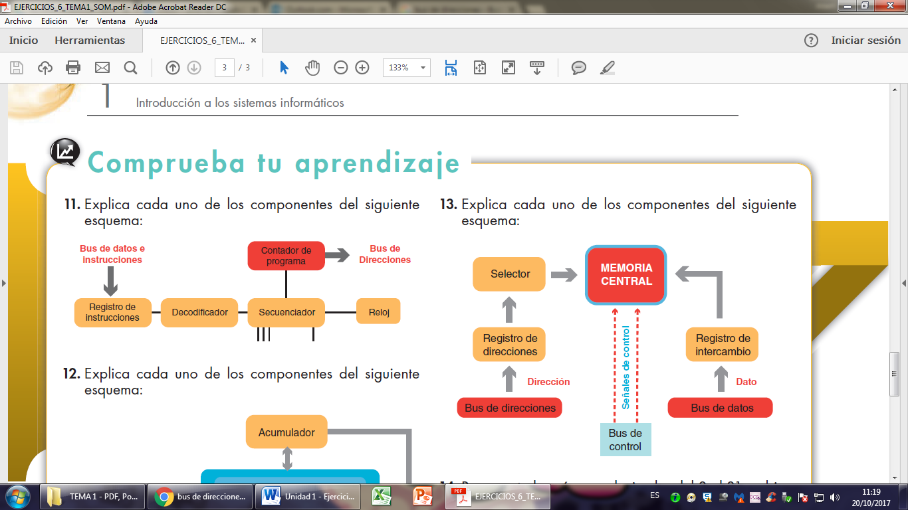

· Captura de pantalla, ejercicio 13.

